Проект схемы теплоснабжения Урывского сельского поселения
Школа

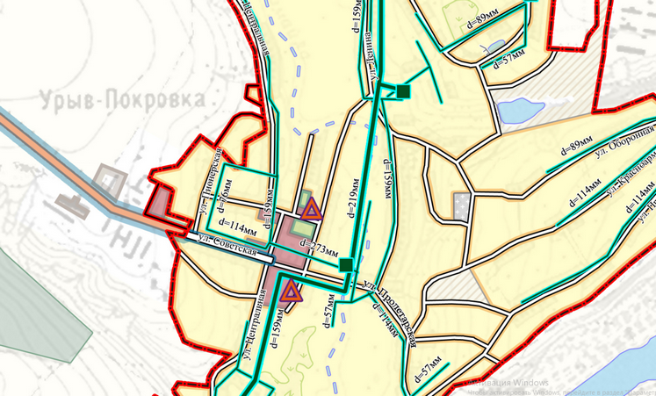

ПОЯСНИТЕЛЬНАЯ ЗАПИСКА
к схеме теплоснабжения на территории Урывского сельского поселения
в с. Урыв-Покровка

Котельная МКП «Острогожская Теплосеть 1»

Проектная мощность: 0,876 Гкал/час.
Фактическая мощность: 0,757 Гкал/час.
Средняя часовая мощность: 0,3352 Гкал/час.
Марка котлов: Универсал-5
Количество котлов – 3 шт.
Мощность одного котла 0,292 Гкал/час.
Мощность трех котлов -0,876 Гкал/час.
Марка и количество насосов с электродвигателем:
сетевой насос К-80-65-160 1 шт. с электродвигателем мощностью 6,5 КВт.,
сетевой насос К-80-65-180 1 шт. с электродвигателем мощностью 7,2 Квт., подпиточный насос К-8/18 2 шт. с электродвигателями мощностью 3,5 и 4,2 КВт.

Потребители:
МКОУ Урывская СОШ
Годовая потребность: 1429,5 Гкал
Отапливаемый объем 42508 куб.м.
Средняя часовая потребность: 0,633 Гкал/час.
Трубы: сталь, диаметр- 100 мм.
Протяженность сети - 91 м.
год ввода в эксплуатацию- 1990 г.

Урывская участковая больница
Годовая потребность: 153,7 Гкал
Отапливаемый объем 3024 куб.м.
Средняя часовая потребность: 0,068 Гкал/час.
Трубы: сталь, диаметр- 76 мм.
Протяженность сети - 35 м.
год ввода в эксплуатацию- 1990 г.

Прокладка труб: подземная канальная.

Котельная МКУК «Урывский СКДЦ»

Марка котлов: КЧМ-5
Количество котлов – 2 шт.
Мощность одного котла 40 кВт
Марка и количество насосов с электродвигателем:
насос 1 шт. с электродвигателем HELZ мощностью 2,2 КВт.,
насос 1 шт. с электродвигателем МЭЗ мощностью 2,2 КВт.

Потребители:
МКУК «Урывский СЛДЦ»
Отапливаемая площадь - 1171,6 кв.м
Трубы: сталь, диаметр- 100 мм.
Протяженность сети - 10 м.
год ввода в эксплуатацию- 2002 г.

Прокладка труб: подземная канальная.

Мероприятия по нивелированию потенциальных угроз в системе теплоснабжения:

- Проведение ежегодной диагностики тепловой сети для выявления участков, подлежащих ремонту или замене
- Проведение режимно-наладочных испытаний тепловой сети
- Создание резерва материальных ресурсов (труб, запчастей, источника подпитки системы водоснабжения)
- Охрана котельной силами вневедомственной охраны
- Проведение гидравлических испытаний тепловой сети
- Систематическое проведение контроля гидравлических режимов тепловых сетей по установленным в узловых точках манометрам, которые при помощи трехходовых кранов должны включаться лишь на время, необходимое для снятия показаний
- Обеспечение требуемого напора в системе тепловой сети
- Исключение вскипания теплоносителя в подающей магистрали
- Исключение опорожнения систем отопления в зданиях, а значит последующего завоздушивания при повторном пуске
- Исключение опасных превышений давления у потребителей, вызывающих возможность порыва труб и отопительной арматуры.

Глава Урывского сельского поселения Н.В. Деревщиков

